Lunes 27 de febrero de 2012
HOJA GEOBIOLÓGICA PAMPEANA
Órgano del Consejo Profesional de Ciencias Naturales
(Fundado el 12 de marzo de 1989 por el Dr. Augusto Pablo Calmels)
Editores responsables: Dr. Augusto Pablo Calmels y Lic. Olga C. Carballo
Corresponsales, Biología: Lic. Julio R. Peluffo
Geología: Dr. Eduardo E. Mariño
Recursos Naturales: Dra. Graciela Bazán
http/www.region.com.ar/hoja geobiologica pampeana
-----ooooo-----

INICIACIÓN AL ESTUDIO DE LA GEOMORFOLOGÍA CLIMÁTICA
(Tricart y Calmels) (Continuación)
más complejas, porque han experimentado una importante litogénesis luego que han cesado de ser funcionales. Son calcáreas cuando han sido disueltas y recristalizadas bajo el efecto de la circulación de las aguas de lluvia. Todas estas costras se han formado, salvo en muy raros casos, de costras yesosas en chotts per descensun, por la precipitación de carbonatos aportados por las aguas superficiales que percolan en el material incoherente La vieja teoría de los edafólogos (formación per ascensum, por ascenso de las sales a partir de una capa freática sometida a una fuerte evaporación) actualmente ha sido abandonada: choca con numerosos datos bien establecidos. Estas condiciones genéticas explican el desarrollo de las costras en sitios favorables a la infiltración de las aguas de escurrimiento difuso: derrames, glacís, pie de pendiente. Estas costras calcáreas moldean un relieve inactual y tienden a asegurar su conservación. Pero su resistencia a la movilización mecánica o química, lo más a menudo es muy inferior a la de las corazas intertropicales. Un clima más frío permite un crioclastismo; más húmedo, su disolución.
Las corazas de acumulación relativa resultan de la acumulación del elemento acorazante por lixiviado de los otros elementos. Están formadas, pues, por productos poco solubles, esencialmente alúmina. Son corazas bauxíticas, cuya formación exige condiciones geomorfológicas bien definidas (jirones culminantes de antiguas superficies de erosión disecadas sometidas desde largo tiempo a un fuerte drenaje).
Las corazas de acumulación absoluta resultan de un endurecimiento por un elemento alógeno, por lo tanto relativamente móvil: habitualmente el hierro, a veces también el manganeso. Las silicificaciones de capas de las regiones sahelianas pueden clasificarse igualmente en este tipo.
Las corazas ferruginosas son, por mucho, las más difundidas y pertenecen, en su mayoría, al tipo de corazas de acumulación absoluta, aunque algunas crestas de cuarcitas ferruginosas o de rocas metamórficas sílico-ferruginosas (itabirita, por ejemplo) llevan corazas de acumulación relativa, engendradas por lixiviado de la sílice. Las corazas ferruginosas de acumulación absoluta caracterizan siempre climas con fuerte evaporación estacional, sudano-saheliano. Hay movilización del hierro durante la estación de las lluvias, gracias a la descomposición rápida de la materia orgánica que proporciona los complejos, durante la estación seca, y la precipitación del hierro. Donde el hierro es muy abundante, por ejemplo al pie de una cornisa de coraza o sobre una pendiente de rocas ricas en hierro, las corazas pueden formarse sobre una pendiente, principalmente por cementación de coluviones. Generalmente, se forman sobre todo en los fondos bajos, inundados en invierno y luego desecados progresivamente. Los derrames endorreicos de ríos nacidos en la selva, como el Níger medio, que no se vuelca hacia el golfo de Guinea sino después del Riss, son particularmente favorables al acorazamiento.
91
Las corazas de acumulación relativas son así una facies de acumulación química propia de los climas tropicales con estación seca acentuada. Su génesis no tiene nada que ver con la litología del sustrato, sino que está influenciada por el material recibido. Las arcillas se acorazan mal; el hierro forma un barniz en la superficie de los cristales, peptiza la arcilla sin producir coraza. Por el contrario, arenas, cantos rodados y materiales heterométricos, son favorables.
Los acorazamientos, al igual que los encostramientos calcáreos subáridos, generalmente se producen en momentos determinados de la evolución geomorfológica. En África occidental, J. Vogt, F. Michel, G. Rougerie y J. Tricart han demostrado la existencia de varias fases de acorazamientos en el Cuaternario. En el Níger medio corresponden a los períodos húmedos, que acrecientan los aportes químicos provenientes de la dorsal guineana, mientras que los períodos secos están caracterizados por fenómenos mecánicos. En las cuencas del Senegal y del Gambie, las fases de acorazamiento siguen al emplazamiento de las cuatro formaciones detríticas cuaternarias conocidas (P. Michel): dos sistemas de glacís que se relacionan con la alta terraza, la terraza media y la baja terraza. Consolidaciones locales se producen en los guijarros que forman las “gravas al borde de la barranca”, en la capa de fondo de valle aproximadamente al nivel del fondo de los lechos actuales.
92
Las corazas son uno de los elementos capitales de la geomorfología de la zona cálida, tan importante como los depósitos periglaciarios en las regiones templadas. Los geomorfólogos, alucinados por las concepciones davisianas, las han ignorado por mucho tiempo, lo que ha hecho que los edafólogos hayan atacado solos su estudio. De ello han resultado, como para los encostramientos calcáreos, muchos procedimientos: se ha querido ver en ellas acumulaciones per ascensum, por lo tanto de origen local, ligadas al sustrato. La introducción de un punto de vista geomorfológico ha sido el origen de progresos decisivos en las investigaciones que se les ha consagrado.
Es sumamente importante la distinción entre corazas bauxíticas, formadas esencialmente por alúmina, y donde el hierro sólo desempeña un papel subordinado, y corazas ferruginosas, en las cuales, por el contrario, el hierro es el elemento característico. Lamentablemente esta distinción no se ha hecho siempre, y todavía se habla a veces de laterita para designar, no solamente los tipos de coraza, sino también la alúmina incoherente de las arcillas lateríticas. Ahora bien, se trata de formaciones cuya elaboración se efectúa en medios geomorfológicos diferentes. Sin embargo, las diversas corazas desempeñan todas el papel de rocas duras frente a la erosión.
c) Suelos y erosión mecánica(1)
La potente erosión química que
- El vocablo “suelo” será tomado aquí en el sentido común. Designará conjuntamente los suelos de los edafólogos y las formaciones superficiales (productos de alteración, costras, corazas).
------------------------------------------------
acompaña a la pedogénesis tiene por efecto modificar fuertemente las propiedades mecánicas de la superficie del planeta. Aquí, rocas coherentes son transformadas en productos de alteración incoherentes; allí, por el contrario, horizontes incoherentes son fuertemente cementados en corazas o en costras. En todas las regiones donde existe una cubierta generalizada de suelos, es esta última la que se encuentra sometida a los agentes mecánicos del sistema morfogenético que obran sobre la superficie topográfica. Dejando de lado las barrancas de los ríos y los acantilados marinos, ella es la intermediaria obligada entre la roca in situ y la erosión. Las propiedades de los suelos frente a la erosión mecánica son, por lo tanto, tan importantes como la de las rocas. Fuera de las zonas desérticas y glaciarias, la naturaleza de las rocas sólo influye directamente sobre la erosión en los abruptos rocosos en el lecho de los cursos de agua, sobre las playas y al pie de los acantilados. En cualquier otra parte, es decir sobre la casi totalidad de las pendientes, el trabajo de la erosión mecánica está regido por las propiedades de los suelos.
Deben considerarse dos casos: suelos coherentes y suelos incoherentes.
- Los suelos incoherentes
Este tipo de suelos es el más difundido. Las costras y corazas compactas resultan, con toda verosimilitud, de una evolución de tipo particular.
La resistencia de los suelos incoherentes a la erosión mecánica es mucho mayor que la de formaciones puramente minerales de igual granometría, aun cuando la vegetación, cuya existencia rige la pedogénesis, esté destruida. Los suelos deben esta propiedad a su estructura. En una roca incoherente las partículas están mezcladas las unas a las otras. Sólo pueden presentar, a lo sumo, una orientación predominante y una disposición en estratos.
En un suelo, la disposición es mucho más compleja. El humus coloidal envuelve las partículas de suelo, las cementa entre sí, las aglutina en agregados y en terrones, caracterizados por una cierta cohesión. La caliza desempeña un gran papel en la formación de agregados estables. Los suelos calcáreos que contienen humus poseen generalmente una buena cohesión y resisten bien a la erosión mecánica. Tales son los chernozems, las rendsinas y los rangers. Es suficiente con recoger un terrón de tierra para darse cuenta de ello: no se deshace en polvo como un puñado de arena, Pero, por otra parte, esta estructura se traduce por una mayor permeabilidad. Mientras que en la roca incoherente los únicos vacíos están constituidos por los intervalos entre los granos agregados unos contra otros, a la manera de bolitas dentro de una bolsa, el suelo está atravesado por innumerables fisuras, hendiduras y canalículos que resultan, ora de la contracción leve bajo el efecto de la desecación, ora del congelamiento, ora de la acción de las raíces y de los animales, o bien de las variaciones de volumen debidas a la migración de ciertas sustancias por lixiviación, y al hinchamiento de otras, principalmente por hidratación. Los cambios incesantes de volumen, que resultan de las reacciones químicas, del crecimiento y de la descomposición de las raíces, impiden al suelo ser tan compuesto como una roca. Porosidad y agregación se combinan para volver al suelo resistente frente a los agentes mecánicos. La porosidad facilita la infiltración y reduce la fracción de agua susceptible de escurrirse, mientras que la agregación aumenta la resistencia de las partículas al arrastre por el agua o por el viento.
93
Frente al viento, el papel esencial está desempeñado por la dimensión de
los agregados. La granometría más favorable a la deflación eólica está comprendida entre 0,5 y 0,02 mm. Es raro que los agregados tengan una dimensión tan débil, de modo que, por lo general, la presencia de humus refuerza la resistencia a la erosión eólica.
Es así como en Alemania septentrional, los suelos de las regiones arenosas y limosas cultivadas están prácticamente indemnes cuando contienen de 6 a 10 % de humus. Pero en ciertos casos, la proporción de humus es más débil, y los agregados más pequeños pueden ser presa del viento. Tal es el caso de la pradera canadiense, donde la deflación de numerosos suelos está facilitada por el humus, que proporciona aquí agregados demasiado pequeños. Es suficiente con una interrupción de pequeña dimensión de la vegetación para que se ejerza la deflación. Sobre médanos colonizados por la vegetación, las dimensiones mínimas del espacio vacío que permiten una erosión sensible, son del orden de 2,5 x 9 m; sobre suelos más fuertemente agregados, crecen y pueden alcanzar 400 metros y más. Estos datos numéricos son significativos: fuera de la denudación integral por el cultivo, las acciones eólicas sólo pueden ejercerse en los desiertos y en las estepas de vegetación rala y discontinua que los bordea. Esto está confirmado por la rareza de los granos de arena redondeados mate; modelados por el viento en los depósitos jurásicos, cretácicos y terciarios de Europa y de América del Norte. No sólo las plantas se oponen directamente a la acción del viento sino que la presencia de humus en cantidad suficiente en los suelos la hace difícil.
Frente al escurrimiento, las propiedades de los suelos incoherentes difieren más considerablemente. Están regidas por las relaciones de la porosidad y de la agregación. En efecto, los agregados desempeñan un importante papel en la erosión pluvial. Cuando son frágiles, el bombardeo por las gotas de lluvia los disgrega y sus partículas son arrojadas al aire, como bajo el efecto de una explosión. Tomados en la película líquida que recubre el suelo, van a albergarse en los intersticios entre las partículas colmatándolas. El suelo se impermeabiliza, pues, rápidamente y ofrece una superficie unida, sobre la cual el escurrimiento está facilitado, Luego de la lluvia, una vez seco, presenta un aspecto lustroso, de donde procede la expresión “lustre de los suelos”, utilizada por los agrónomos para designar este fenómeno. Son suelos cuyos agregados son los menos estables. La presencia de humus y de caliza impide el lustre, la de cloruros, que dispersan la arcilla, por el contrario, lo facilita. Los suelos salinos son siempre lustrosos y el agua penetra poco en ellos durante los chaparrones. La arcilla, cuando no está dispersa, tiene una cierta cohesión. Cuando los limos y las arenas finas carecen prácticamente de humus, son mucho más sensibles a la erosión pluvial y al escurrimiento que las arcillas.
Los suelos con gley compactos, no permiten una infiltración tan importante como las rendzinas o los suelos pardos, mucho más porosos y de mejor estructura. Los podzoles, caracterizados por un horizonte A2 , fuertemente lixiviado, pobre en humus, en arcillas y en óxidos de hierro, a veces se vuelven compactos por la humedad, y su erosión está facilitada por la insuficiencia de la agregación.
94
En Ucrania occidental, según A. Macomedov, el escurrimiento sobre suelo cespitoso, bajo el efecto de chaparrones superiores a 40 milímetros, y por lo tanto muy fuertes, es de 1 sobre suelos arcillosos grises pulverulentos, formados antiguamente en la selva. El escurrimiento, que es de 0,4 % en los suelos arcillosos cespitosos, alcanza así 9,6 % en los suelos arcillosos grises pulverulentos cuya estructura es insuficiente. Los suelos más erosionables son los que presentan horizontes superficiales, ya sea compactos o pulverulentos: sobre los primeros, la erosionabilidad proviene de la escasez de las infiltraciones, en los segundos, de la movilidad de las partículas. Los estudios de Fletcher y Beutner sobre la cuenca superior del Gila, en las fronteras de nuevo México y Arizona (Estados Unidos), ponen bien en evidencia la doble influencia de la granometría y del tipo de suelo de origen climático sobre la erosión. En esta región se encuentran dos tipos de suelos: suelos pardos antiguos, elaborados durante una fase húmeda del Cuaternario reciente, y suelos áridos, mucho más pobres en humus y actuales. El coeficiente de erosionabilidad varía de acuerdo con la roca madre, como se muestra en el cuadro siguiente:
________________________________
ROCA SUELOS SUELOS
MADRE ARIDOS PARDOS
Cuarcitas 6,8 3,7
Basalto 12,8 3,4
Riolita 10,0 4,8
Caliza 14,8 3,2
Granito 9,9 9,9

El hecho primordial es la erosionabilidad mucho mayor, término medio, de los suelos áridos, menos ricos en humus y poseedores de una estructura menos resistente que los suelos pardos.
En los climas semiáridos, la menor intensidad de la pedogénesis origina suelos menos resistentes a la erosión que bajo los climas húmedos: por este hecho, la erosión de los suelos reviste fácilmente un carácter catastrófico. Otra consecuencia de esta menor intensidad de la pedogénesis es que las diferencias de una roca madre a otra son mucho menores en los suelos pardos que en los suelos áridos. La única excepción parece ser la de los granitos, la cual no está explicada.
- Costras y corazas
El desarrollo de horizontes iluviales potentes y compactos actúa de una manera muy distinta: bloquea la erosión, como si se tratara de rocas duras y desempeña el papel de un verdadero factor fijador del relieve. A partir del momento en el cual es suficientemente manifiesto, entorpece la infiltración de las aguas meteóricas y, por consecuencia, hace aumentar, a su vez, el escurrimiento y las variaciones en el tenor de agua de las capas profundas del suelo. De ello resulta una aceleración en la formación, o al menos en la exposición, de las costras y corazas: aumentado el escurrimiento, comporta una erosión mecánica mayor. Algunos autores piensan que el horizonte fluvial, que por este hecho se vuelve cada vez menos profundo, experimenta progresivas variaciones de temperatura y humedad superficiales que parecen favorecer su formación; por este efecto, se consolidaría y se volvería cada vez más compacto, cada vez más impermeable. En todo caso, la erosión expone actualmente las corazas lateríticas de Guinea. Estos procesos son designados con el nombre de bowalización. Esta se va acelerando por los incendios que, destruyendo el humus, facilitan la erosión de su cubierta deleznable.
95
Por otra parte, hay lugar para distinguir entre las costras calcáreas o salinas y las costras lateríticas y ferruginosas.
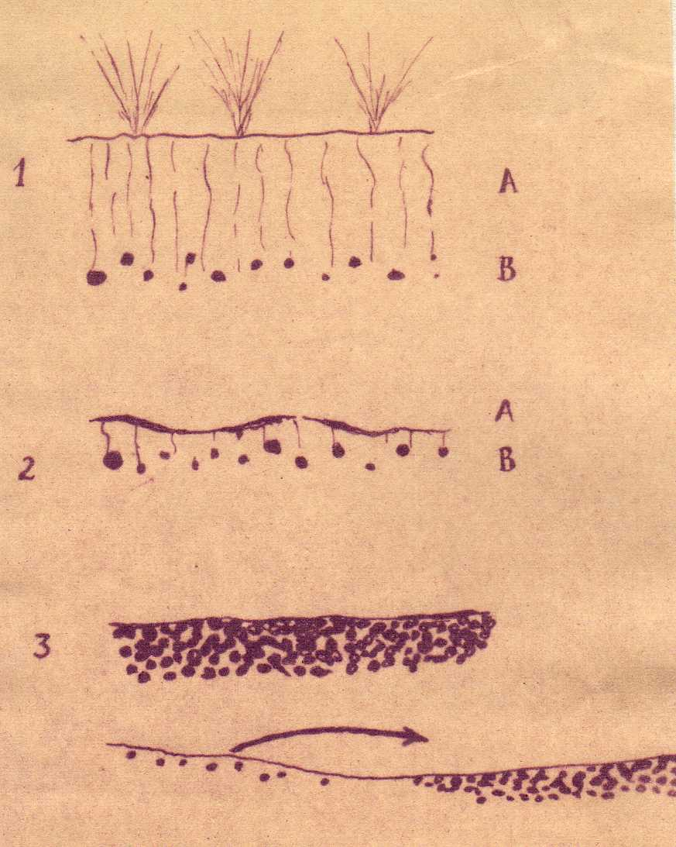
Las costras calcáreas o salinas están formadas por materiales solubles y, como tales, menos resistentes. En África septentrional, las costras calcáreas no son funcionales y datan del final de los sucesivos períodos fríos cuaternarios.
Fig. 16.- Esquema de la formación de la coraza ferruginosa del norte del Senegal. 1. Formación de un suelo con concreciones ferruginosas en vegetación de sabanas. 2. Desaparición de la vegetación por desecamiento climática, destrucción del horizonte A3 endurecimiento de las concreciones. 3. Concentración de las concreciones por la erosión y cementación en corteza. El esquema inferior muestra el trasporte de las concreciones por el escurrimiento en las regiones altas y su concentración en las depresiones.

96
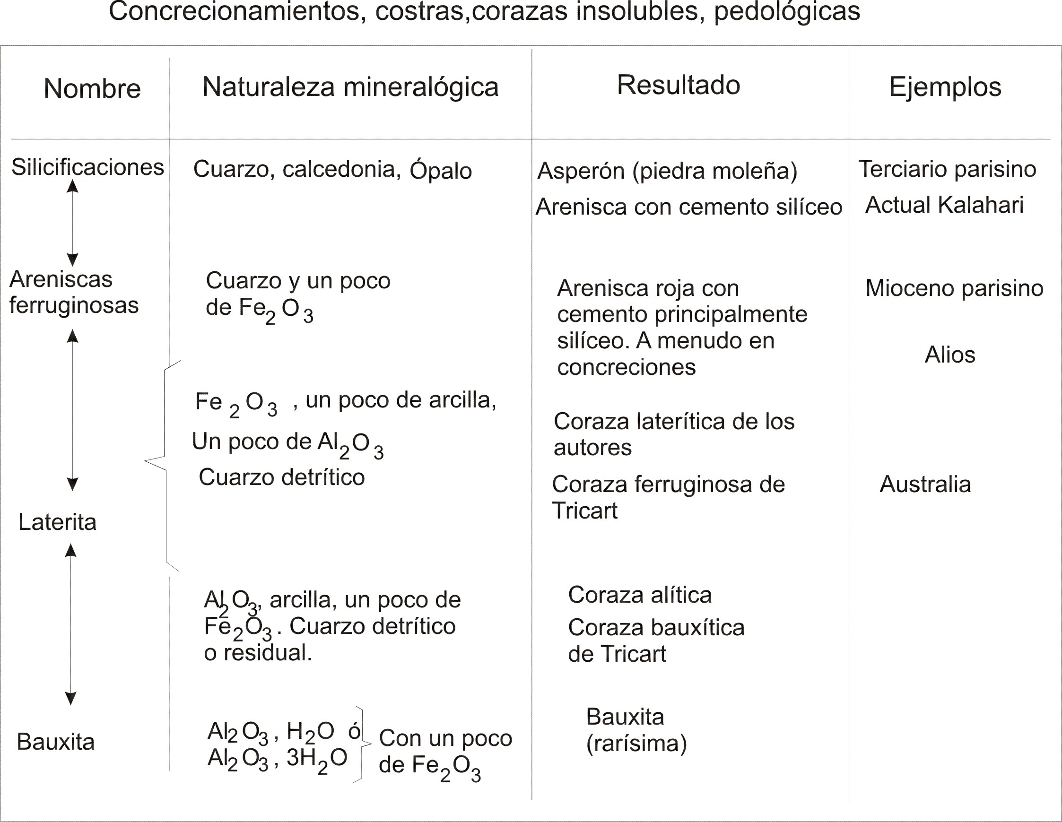
En la actualidad, a menudo se encuentran cubiertas por la vegetación: en el estado natural, en el norte del país por lo menos. La selva rala mediterránea llega a crecer muy bien allí, y las raíces logran penetrar en la costra y conseguir su disociación como si se tratara de una roca calcárea. La degradación de la vegetación por el Hombre acelera la erosión pluvial o eólica, que a veces consigue poner al descubierto la costra. Ésta se fragmenta entonces lentamente bajo la influencia de las acciones meteóricas. Cuando las costras calcáreas se encuentran en regiones con estación invernal, el
congelamiento desempeña a menudo un papel importante en su disociación..

Como, por otra parte, son relativamente
delgadas (0,50 a 3,00 metros de espesor), su influencia sobre el modelado es menos intensa y menos duradera que la de las corazas. No facilitan la conservación de las paleo- geoformas.
Las corazas bauxíticas y ferruginosas desempeñan, en la zona intertropical, una función mucho más importante. Por otra parte, es posible que se continúen formando en la actualidad, en las regiones con estación seca acentuada, bajo la influencia de los incendios. El papel geomorfológico de las corazas resulta de tres importantes propiedades esenciales, a saber:
- Su espesor, que es siempre de varios metros y puede alcanzar a menudo, y aun sobrepasar, una decena de metros. Resulta de la intensidad de los fenómenos químicos en medio intertropical.
97
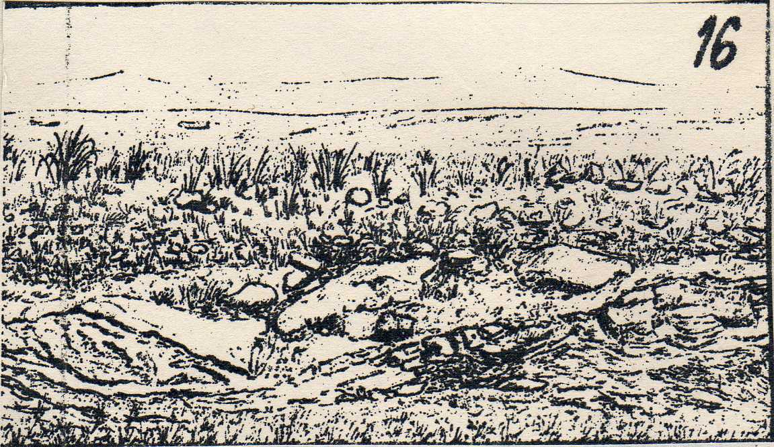
- Su naturaleza química: no están formadas por productos solubles, sino por residuos muy difícilmente movilizables: óxidos de hierro y manganeso y alúmina. Es verdad, sin embargo, que bajo ciertas condiciones favorables, pueden experimentar alteración. En Senegal, cerca de Dagana, la coraza ferruginosa del Cuaternario antiguo ha experimentado una alteración limosa antes del emplazamiento de los médanos del Cuaternario medio (J. Tricart). Pero este ataque es lento y difícil, y las corazas pueden persistir en afloramientos a lo largo de períodos geológicos enteros. Tal es el caso de los Bowals culminantes de Guinea.
Figura 17.- Costra calcárea en África septentrional, en las proximidades de Oujda,, Marruecos oriental. Dibujo de D. Tricart, según cliché de J. Tricart.
Costra acheuliana. Láminas anastomosadas que engloban paquetes lenticulares
menos endurecidos. Desagregación superficial. En el fondo, más allá del
glacís fijado por la costra, cadena de los Beni-Sbassen, con aspecto
de inselberg.
- Su textura, particularmente compacta. Principalmente bajo el efecto de los incendios, el endurecimiento de las corazas es muy acentuado y la resistencia mecánica es muy superior a la de las costras calcáreas. Las fisuras son muy raras y la fragmentación en ellas es tanto más difícil cuanto que no hay congelamiento. Sin embargo, se observa una cierta desagregación sobre las corazas en afloramiento, que libera algunos centímetros de detritos debidos, al parecer, al termoclastismo, en razón de que las variaciones de temperatura son particularmente amplias sobre las formaciones de coloración oscura. Las raíces y las termites desempeñan igualmente un papel disociador. Finalmente sobre el borde de los bowals, la exposición de las formaciones incoherentes subyacentes provoca fenómenos de suffosión que desmantelan la coraza.
98
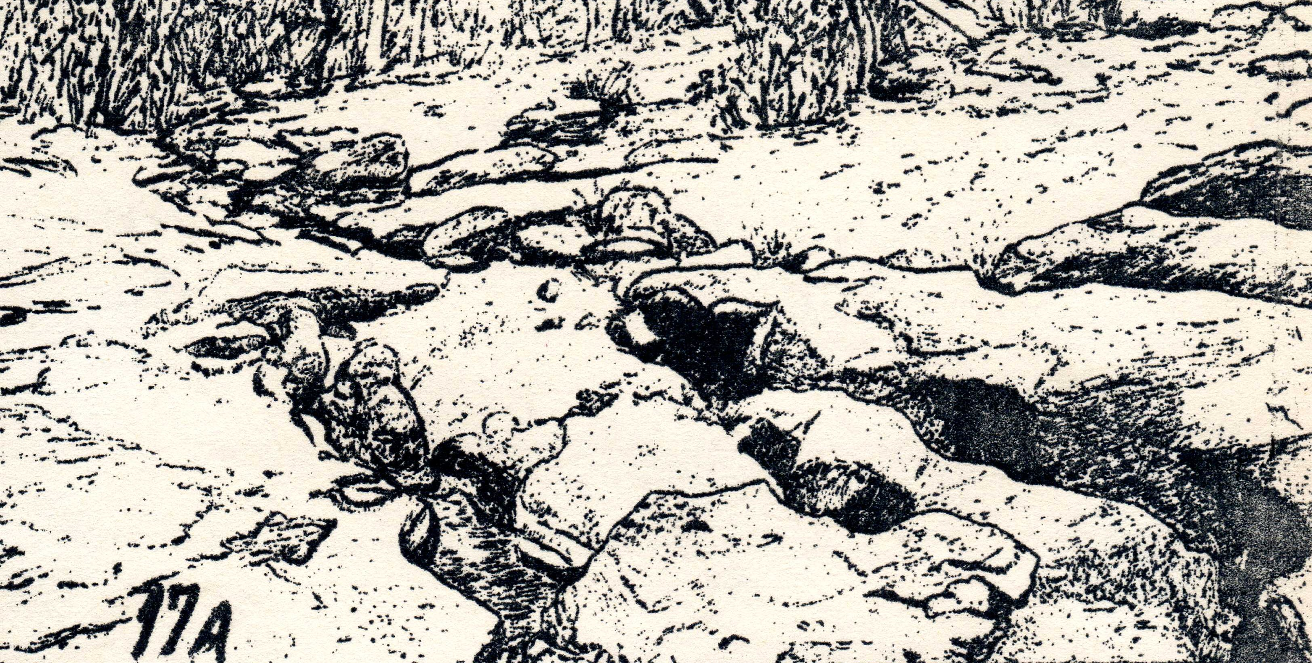
También el acorazamiento laterítico de las regiones intertropicales reviste una importancia geográfica primordial: conserva el relieve de una manera muy eficaz, permitiendo esa conservación durante largos periodos, y de una manera casi perfecta de antiguas superficies de erosión; influye sobre la repartición de las formaciones vegetales y entorpece la extensión de las selvas: generalmente las corazas están ocupadas por sabanas, cuya protección menos eficaz favorece la continuación de los procesos de iluviación. Existe todo un modelado especial de las corazas lateríticas, caracterizado por un importante escurrimiento: sobre algunos bowals de Guinea el escurrimiento parece alcanzar entre el 70 y el 80 % de las precipitaciones. Sin embargo, la erosión mecánica queda limitada, como consecuencia de la excepcional dureza del material. El agua que se escurre permanece limpia. El ataque se lleva a cabo esencialmente por los bordes, a partir de los valles encajados, por excavación de las formaciones incoherentes subyacentes a la coraza. Bajo el efecto del asentamiento que de ello resulta, esta última se fragmenta en bloques y el reborde retrocede poco a poco. En el paisaje de las regiones intertropicales, la coraza laterítica o ferruginosa introduce cornisamientos y superficies notablemente uniformes que a menudo coronan pendientes cóncavas. La coraza es la roca dura por excelencia. La mayoría de las hermosas formas “estructurales”, cornisamientos y cuestas, están provocadas por corazas. Junto con las areniscas y cuarcitas, son las principales formaciones que originan geoformas de este tipo en las regiones cálidas.
Figura 18- Modelado de una coraza laterítica, según De Chetelat. Dibujo de D. Tricart
de acuerdo con una fotografía.
Canales y marmitas excavadas por el escurrimiento de la
Superficie de una laja de coraza denudada
en el sur de Negaró (Guinea francesa)

Así. la pedogénesis contribuye a establecer las condiciones de medio en las cuales se ejerce la erosión. El conocimiento de sus leyes propias puede constituir también un precioso auxilio para el geomorfólogo, ayudándole a avanzar en su dominio.
d) La utilización geomorfológica de los datos edafológicos
Los suelos reflejan un equilibrio frágil entre el relieve, el clima y la vegetación. El hombre destruye la vegetación y, en pocos años, los suelos elaborados durante milenios, pueden ser dilapidados por la erosión acelerada. Si el relieve se modifica muy rápidamente, no llegan a formarse los suelos en su superficie, o permanecen embrionarios. El clima cambia formando nuevos suelos, y sus diferencias con los antiguos, a veces pueden registrar hasta la amplitud de las oscilaciones. Reflejo de un equilibrio frágil, los suelos pueden servir al geomorfólogo para detectar los cambios que se producen en el relieve, tan bien como para reconstituir las vicisitudes pasadas de la morfogénesis.
99
Figura 19.- Modelado de una coraza laterítica, según DE CHETELAT. (dibujo de D. Tricart, según una fotografía.
Fragmentación de la coraza en el borde de un bowal.
(Founbaya Guinea francesa), como consecuencia del
trasegado de las formaciones blandas subyacentes,
- El análisis de los procesos
La ley fundamental es la siguiente: “La erosión química es más o menos proporcional a la intensidad de la pedogénesis; la erosión normal de los suelos (en el sentido de los edafólogos) puede ser tanto más avanzada cuanto más débil es la erosión mecánica”. Esta ley sólo puede ser enunciada todavía bajo una forma cualitativa; pero el número creciente de los datos numéricos permitirá pronto precisarla cuantitativamente.
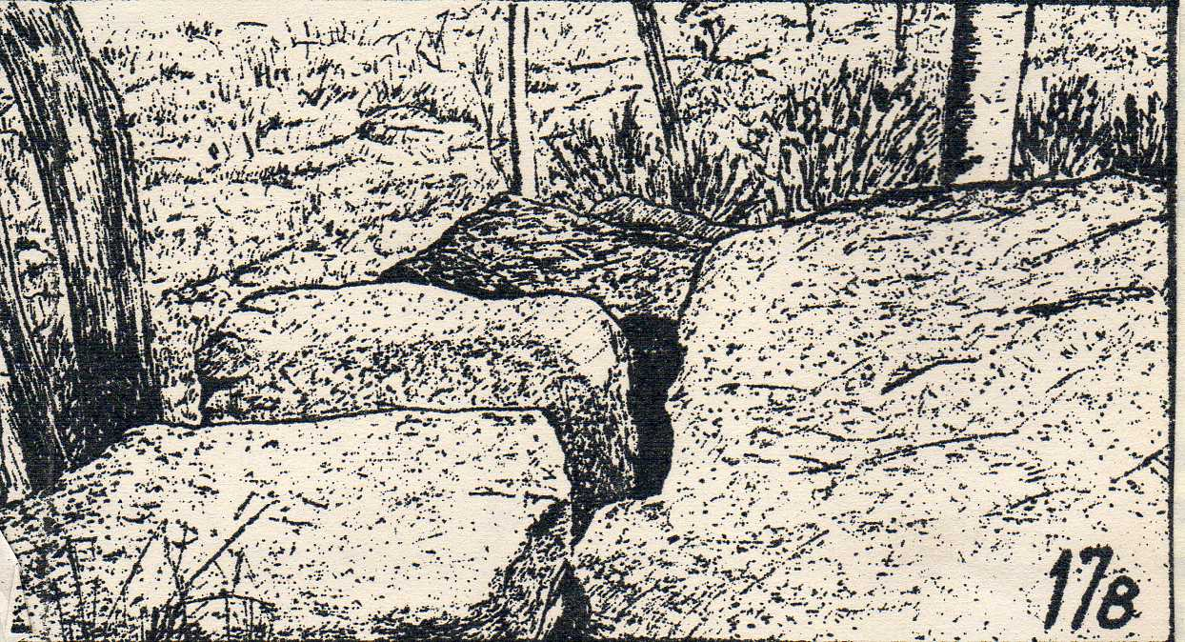
La existencia, en un punto, de un suelo típico, completo, con sus diversos horizontes característicos, implica que la erosión mecánica es más lenta que la pedogénesis. Tomemos el ejemplo de una pendiente forestal templada. El escurrimiento es allí de los más reducidos. Sin embargo, no es nulo: en algunos lugares, las gotas que caen encuentran un espacio desnudo entre las hojas, por ejemplo de la tierra llevada a la superficie por los animales cavadores o por los gusanos, o la caída de un árbol (caso frecuente en la selva natural). Las
100

gotas proyectan partículas o también las arrastran hacia abajo. Pero estos granos de arena, estas partículas de limo, estos agregados coloidales, se mezclan con restos vegetales y, mientras están en cantidad suficientemente pequeña, se incorporan al mantillo superficial. Si el proceso es bastante lento, nada cambia en el perfil edáfico de la región de acumulación al pie de la pendiente. Nada ha cambiado tampoco en el perfil edáfico de la zona de extracción sobre la pendiente: nuevas hojas caerán y reconstituirán, mezcladas con la materia mineral superficial, la capa de mantillo que tapiza el suelo.
Se puede llegar a que la erosión se acelere sobre la pendiente, por ejemplo a continuación del talado de los bosques o sobre un camino forestal, o en los campos de cultivo. En la parte superior el agua no se contenta con tomar en carga las partículas minerales sueltas, esparcidas en la superficie del suelo. El
COMPORTAMIENTO MECÁNICO
DE LA SAL
Durante estos últimos años, datos nuevos e interesantes se han acumulado provenientes de la investigación fundamental y de los proyectos de ingeniería, que fueron presentados en la sexta conferencia internacional sobre el comportamiento mecánico de la sal. Este comportamiento en las cavidades, los sondeos y las explotaciones, dependen de los procesos termales, hidráulicos y químicos (THMC).
Los principales sujetos discutidos fueron:
- Ensayos en laboratorio e in situ;
- Modelisación a partir de las ecuaciones de base;
- Cálculo numérico y predicción del componente a largo plazo;
- Procesos THMC en los proyectos mineros y la utilización de las cavidades;
- Estudios de casos: geología, aplicaciones mineras, abandono de las minas.
Se organizaron visitas sobre minas activas y abandonadas de potasa y de sal, y sobre cavidades de almacenamiento del gas en Sajonia.
A .P. C
-----ooooo-----
MINERALES ARCILLOSOS
La Asociación para el estudio de los minerales arcillosos (Clay Minerals Society) tiene por finalidad estimular la investigación y difundir la información sobre todos los aspectos de la ciencia y de la tecnología de las arcillas. Concierne, pues, a mineralogos. cristalógrafos, químicos, pedólogos, agrónomos, ceramistas, ingenieros civiles, geólogos, ingenieros en petróleo e industriales.
Sus temas principales de investigación son: el secuestro del carbono, la estabilización del carbono en las arcillas, la caracterización de los minerales arcillosos, las arcillas en los suelos y en los sedimentos, los procesos ambientales, la arcilla y la arqueología, la arcilla y la cerámicas, las arcillas como nanomateriales, las arcillas en los ambientes extremos, la simulación molecular de las arcillas.
- P. C.
-----OOOOO-----
CONOS ALUVIALES
Los conos aluviales antiguos y modernos son un sujeto de interés para científicos de horizontes muy diferentes: geólogos, sedimentólogos, geomorfólogos, hidrogeólogos, ingenieros, exploradores petroleros, forestales.
En junio de 2007 se llevó a cabo una reunión en Banff (Alberta, Canadá), en las Montañas Rocallosas, donde los modelos recientes de conos postglaciarios, se desarrollan donde abundan ambientes templados húmedos y cubiertos de selva.
Los principales temas tratados en la reunión, fueron:
- Registro estratigráfico de los conos aluviales: control tectónico, climático y control de los aportes.
- Los conos aluviales como reservorios petrolíferos.
- Criterios de reconocimiento de las secuencias de depósito en los conos antiguos y modernos.
- Criterios de distinción entre conos aluviales y sistemas fluviales.
- Recursos en agua e hidrología de los conos aluviales.
- Utilización de los suelos y peligros asociados.
- Reconstrucción de los climas pasados a través del registro sedimentario de los conos aluviales.
- Características geomorfológicas de los conos aluviales.
- P. C.
-----ooooo-----
RECURSOS MINERALES
ARNDT, N, y C, GANINA, 2010. Ressources minerales; nature, origin, exploitation. Collection Science Sup. Éditions Dunod, 192 p. París.
Este manual está destinado, en principio, a los profesores y a los estudiantes de la licencia 3 o de máster de ciencias de la Tierra y del Universo. A los candidatos al CAPES y a la agregación de SVT, pero presenta un interés mucho más amplio. En efecto, como lo indica el título de la introducción, los autores han querido abordar el sujeto bajo el ángulo “economic geology” de los anglosajones pero la traducción en francés “géologie économique” pierde mucha de su fuerza. Es por ello que finalmente ellos titularon el libro “recursos minerales”, expresión pragmática que muestra bien que esta obra apunta a instruir futuros prácticos de la investigación minera (o a reforzar las competencias de los seniors) y no solamente darles el punto de vista académico de los libros de metalogenia. Los capítulos sucesivamente tratados son muy clásicos: clasificación, repartición y utilización de los minerales y yacimientos, los yacimientos magmáticos; los yacimientos hidrotermales, los yacimientos formados por procesos sedimentarios y de superficie; y finalmente, el futuro de la geología económica.
Once problemas corregidos y ejercicios completan el curso. Ellos abordan cuestiones concretas de actualidad como la geopolítica y la gestión de los recursos, sobre todo la de las sustancias estratégicas o necesarias a las altas tecnologías modernas el desarrollo durable y los perjuicios ambientales. Se da un panorama de la industria mineral francesa pasada, así como preocupaciones actuales de la postmina.
Se aprecia la puesta en página clara, el estilo agradable para leer y los esquemas pedagógicos simples. Las numerosas referencias bibliográficas que indican las obras más recientes y los sitios de Internet de la profesión, permiten, si hubiera necesidad, saber más.
Esta obra original y práctica aparece en el momento preciso en el cual el rebote de la exploración mineral y la estrategia de aprovisionamiento de los estados están en el corazón de la actualidad. Por lo tanto debería conocer el éxito en muy amplio público, yendo desde los profesionales y de los estudiantes y docentes hasta los mineralogos amateurs y o ciudadano.
- FÉRAUD
Trad. del Dr. Augusto Pablo Calmels
-----ooooo-----
VOLCANOLOGÍA
BARDINTZEFF, J.-M., 2011. Volcanologie. Collection-Sciences Sup., Dunod, 4ª ed. 320 p. Paris
La tercera edición sólo databa de 2006 y he aquí que Dunod nos propone ya la cuarta. Es necesario decir que la volcanología evoluciona rápidamente. Además, las buenas obras pedagógicas, como ésta, se agotan prontamente. En efecto, el abanico de los compradores corresponde primeramente a los estudiantes de licencia (L3), máster (M) y M2 ) y los candidatos a los concursos del CAPES y de la agregación; desborda, además, ampliamente sobre los amateurs y sobre el gran público que busca “saber más” sobre estos fenómenos fascinantes. Ahora bien, en el dominio de la legibilidad y de la mediatisación sólida, J.-M. Bardintzeff es un autor muy apreciado.
Esta nueva versión está singularmente aumentada y completada. Las erupciones más recientes son tomadas en cuenta (Soufrière de Montserrat, el volcán islandés Eyjafjôll que ha paralizado durante varios días el tránsito aéreo en la primavera de 2010) Los capítulos y parágrafos consagrados a los riesgos y a la protección civil, a los supervolcanes, a los puntos calientes, a los volcanes de fango y a los volcanes de los otros planetas son profundamente modificados y actualizados. Quinientas referencias bibliográficas (muchas posteriores a 2005, así como direcciones de sitios web y un glosario están en anexos.
J. FERAUD
Trad. del Dr. Augusto Pablo Calmels
-----ooooo-----
MÉTODOS TERMOCRONOLÓGICOS
LISKER, F, B, VENTURA y U.A. GLASMACHER (eds), 2009. Thermochronological methods: from palaeotemperature constraints to landscape evolution models. Special Publication, 324. The Geological Society, 360 p. London.
Este volumen de la Special Publication de la Sociedad Geológica de Londres reagrupa 21 de las comunicaciones presentadas durante el congreso europeo de termocronología baja temperatura que tuvo lugar en Bremen en 2006. Esta disciplina constituye actualmente una herramienta preciosa y ampliamente utilizada para reconstituir el ascenso de las cadenas de montañas o más generalmente de las superficies y el enterramiento de las
rocas en las cuencas sedimentarias. Ella reposa sobre la determinación de las paleotemperaturas en un dominio de baja temperatura (- 40 – 110º C) y consiste en determinar la historia tiempo-temperatura de las rocas estudiadas. Las trazas de fisión, surgidas de la fisión natural del 238U, y la acumulación de las partículas alfa, núcleos de helio generados durante el decrecimiento del U y del Th principalmente, son las dos técnicas más utilizadas para caracterizar esta historia térmica.
En esta obra destinada a la investigación, están agrupadas a la vez contribuciones sobre el desarrollo de estas técnicas – la automatización de la medida de las trazas de fisión constituye por ejemplo un proyecto importante que permitiría adquirir más datos - pero sobre todo contribuciones regionales concernientes a diferentes contextos geodinámicos (cadena alpina, zócalo hercínico europeo, margen pasivo atlántico,…). Una excelente introducción permite hacer una actualización sobre estas técnicas que se mantienen bastante recientes y sobre sus campos de aplicación.
- BARBARAND
Trad. del Dr. Augusto Pablo Calmels
-----ooooo-----
CIENCIAS FLUVIALES
Los ríos facilitan los intercambios entre las aguas de superficie y las aguas subterráneas y ponen también en conexión las aguas dulces con los ecosistemas marinos.
El simposio de la Sociedad Internacional de las ciencias fluviales (ISRS), mantenido en Berlín (Alemania) entre el 8 y 12 de agosto de 2011, permitió a los especialistas debatir:
- Las relaciones y fronteras a lo largo de los corredores fluviales;
- Las relaciones entre medios acuáticos y terrestres: planicies de inundación, complejos hidromorfológicos;
- Las relaciones con la biodiversidad y los ecosistemas;
- El papel social y ecológico de los ríos;
Se realizaron, además, excursiones y observaciones de un día sobre el Elba y sobre el Oder.
- P. C.
-----OOOOO-----
AGUA Y TIERRA
Esta reunión, realizada en Québec (Canadá) entre el 28 y 31 de agosto de 2011, es la primera en llevarse a cabo en forma común de la Asociación Canadiense para el estudio del Cuaternario (CANQUA) y la sección canadiense de la Asociación internacional de hidrogeólogos. Muchos acuíferos están relacionados a los sedimentos cuaternarios depositados durante los múltiples avances y retrocesos de los glaciares. La distribución y la naturaleza de estos sedimentos acuíferos, su recarga y su vulnerabilidad. Además de una docena de sesiones temáticas se propusieron breves formaciones sobre la geoscaler (herramienta de cartografía), la utilización de la base de datos, y el pasaje del terreno a la interpretación. Algunas excursiones permitieron observar la geología y la geomorfología del sur de Québec.
- P. C.
-----OOOOO-----
TOPOGRAFÍA DINÁMICA
La conferencia sobre el epígrafe, que se desarrolló en Londres entre los días 1 y 2 de septiembre de 2011, permitió a los geólogos, a los geomorfólogos y a los geofísicos confrontar sus puntos de vista para comprender cómo los procesos que interesan el manto afectan las formas de la topografía terrestre y controlan el depósito de los sedimentos y los flujos geoquímicos. Las contribuciones trataron de los procesos mantélicos, de los fenómenos dinámicos de subsidencia y de ascenso, de la observación y de la medición de los fenómenos de topografía dinámica, de las dificultades conceptuales y teóricas de la modelisación, de estudios de casos y de experiencias.
- P. C.
-----OOOOO-----
RECORDANDO A
ESTEVES LEITE
En la sección “Tribuna del lector” del día 8 de febrero de 2012, del diario “La Arena”, bajo el título del epígrafe, pudo leerse un artículo firmado por Ricardo Di Napoli, que decía: “Hoy, en el aniversario de su nacimiento, recordamos a un entrañable amigo, con quien compartimos su gestión como rector de la Universidad Nacional de La Pampa, su militancia como defensor de los derechos de los docentes y al que acompañamos gran parte de su vida en esta ciudad elegida para el desarrollo de su compromiso y de sus afectos.
Raúl Esteves Leite fue el primer secretario general de AGSTU, gremio que núcleo a los docentes secundarios, terciarios y universitarios de La Pampa, fundante de la actual UTELPa. También fue el primer “Rector extranjero de la Universidad Argentina, aunque resulta contradictorio llamar extranjero a quien cultivó en la idea y en la práctica de vida la concepción de la unidad de la patria grande latinoamericana.
Raúl fue un santarroseño identificado con las causas populares, con la lucha por los derechos humanos, fue un practicante de la convivencia democrática sin dobleces y un compañero infatigable de sus alumnos; ellos fueron a su vez motor de su elección como rector y soporte de su mandato. Los que lo quisimos bien y lo acompañamos siempre, recordamos al noble y sensible amigo, de trato franco y sencillo.”
Siendo también uno de los que acompañamos a Raúl, como decano de la Facultad de Ciencias exactas y Naturales, en su gestión rectoral luego de haberlo votado públicamente (con voto cantado y ruidosamente aplaudido y gritado por la densa asistencia, en su gran mayoría de estudiantes) como miembro de la Asamblea Universitaria, adhiero a lo expresado por Ricardo en su mensaje, porque todo lo bueno que se diga de Raúl, nunca alcanzará la magnitud de su realeza.
No he de extenderme más en enumerar las virtudes de quien sostuvo que “la forma más perfecta de la docencia universitaria, es la investigación”, para no incurrir en repeticiones con el artículo que, a su muerte, escribí en esta mima revista (Hoja Geobiológica Pampeana, XX(2008), 6;116-118).
Dr, Augusto Pablo Calmels
-----ooooo-----
SISMOLOGÍA ELECTROMAGNÉTICA
La reunión realizada en Eilat (Israel) entre el 11 y 15 de septiembre de 2011 sobre la temática del título, fue una iniciativa conjunta de la universidad de Sheffield, de la de Tel Aviv y del Instituto de Física Schmidt de la Academia de ciencias de Rusia. Ella se dedicó a todos los aspectos de los estudios electromagnéticos aplicados a la sísmica y trató el conjunto del dominio litosfera-atmósfera-ionosfera como un sistema único. Los temas tratados fueron:
- Las emisiones electromagnéticas asociadas a los sismos y a las erupciones volcánicas;
- Las variaciones de los campos eléctricos y magnéticos asociadas a estos fenómenos;
- Las experiencias de simulación de terreno y de laboratorio;
- Los modelos teóricos de la interacción litosfera-atmósfera-ionosfera;
- La previsión de los tsunamis
- La gelio-sismología y la sismología coronaria.
- P. C.
-----OOOOO-----
MECÁNICA DE LOS SUELOS
La décima quinta conferencia europea de mecánica de los suelos y de ingeniería geotécnica, cumplida entre el 12 y el 15 de septiembre en Atenas (Grecia), tuvo por objetivo hacer conocer las ideas actuales, los progresos de los conocimientos y la experiencia adquirida en el dominio de rocas de débil resistencia y en el de los suelos duros. Esto concierne a las investigaciones de terreno y de laboratorio, la elección de los parámetros y la modelisación, y se aplica a las fundaciones, a las excavaciones profundas, a los túneles y
a los trabajos subterráneos, a las presas, a la estabilización de las pendientes.
La reunión trató también sobre la formación de los ingenieros, de los sitios y monumentos históricos, de la gestión de los residuos y la geotécnica de los flyschs.
- P. C.
-----OOOOO-----
GEOQUÍMICA ORGÁNICA
Al filo de los años, los congresos IMOG (internacional Meeting Organic Geochemistry) han adquirido la reputación de cubrir el conjunto de las investigaciones y de las novedades en el dominio de las aplicaciones de la geoquímica orgánica.
Tal es el desarrollado en Interlaken (Suiza) entre el 18 y 23 de septiembre de 2011, en el que los temas tratados proceden de:
- La geoquímica petrolera: sistemas petroleros, geoquímica de los reservorios, biomarcadores, geoquímica de los gases, hidrocarburos, no convencionales, ingeniería;
- La biogeoquímica microbiana y la de los lípidos, aproximación de los paleoclimas con los paleoambientes, paleooceanografía, ciclos del carbono, del azufre y del nitrógeno;
- Kerógeno, suelos, turbas, carbonos;
- Desarrollos analíticos y modelisaciones.
- P. C.
-----OOOOO-----
HIDROGEOLOGÍA
El noveno congreso hidrogeológico internacional, realizado en Kalavitra (Grecia) entre el 5 y el 8 de octubre de 2011, estuvo centrado sobre los problemas de gestión del ambiente de los acuíferos, tanto superficiales como subterráneos: ecosistemas, efectos de los cambios climáticos, calidad de las aguas, interacciones entre aguas de superficie y aguas subterráneas, carsto, medios continuos, rocas fisuradas, hidroquímica, geotermia y aguas minerales, proyectos de ingeniería civil, hidrología; se organizó un taller para discutir más particularmente sobre las rocas fisuradas y una excursión permitió visitar las Grutas de los Lagos, las fuentes de Pllanitero y de Ledon, y los hundimientos de Feneos.
E. E. M.
-----OOOOO----
LA GEOTERMIA
COLECTIVO, 2010, La geotermia et les reseaux de chaaleur: guide du maitre d’ouvrage. Collection sientifique et technique, Co-édition ADEME, París / BRGM, Orleáns,68 p.
El desarrollo de las energías renovables es uno de losa contratos nacionales contractualizados por la ley del 12 de julio de 2010, llamada “Grenelle 2”. Entre estas energías, la geotermia tiene un lugar de elección, con objetivos cifrados ambiciosos: a saber, una multiplicación por o de la producción de energía geotérmica, y un aumento de un factor 12 de las redes de calor (calentamiento colectivo, etc,). Esta guía, realizada conjuntamente por el BRGM y el ADEME, con el concurso de la región Isla de Francia, está esencialmente dedicada a las redes de calor. En esta óptica, interesarán más particularmente las colectividades: aquellas que encaran desarrollar una nueva red de calor, pero también aquellas que desean alimentar una red existente por la geotermia. La geotermia ha alcanzado actualmente un estado de madurez tal que su puesta en marcha puede encararse serenamente tanto desde un punto de vista técnico como financiero. Sin embargo, la realización de tales instalaciones requiere la intervención de especialistas en todas las etapas del proyecto, desde los estudios y la ingeniería en el dominio del subsuelo hasta montajes financieros. Esta guía, más bien destinada a los maestros de obrajes, apunta a acompañarlos en todas las etapas de la realización de una red de calor geotérmica.
Comprende 5 capítulos y un anexo. El primer capítulo recuerda los grandes principios de la geotermia, los elementos de contexto y las principales características técnicas y organizacionales de las redes de calor. Retraza, entre otras, la evolución de la técnica en el curso de estos 30 últimos años.
El segundo capítulo, como su título lo indica, da claves para evaluar la adecuación entre los recursos del subsuelo y las necesidades térmicas en superficie, definiendo, por ejemplo, parámetros tales como la tasa de cobertura o la tasa de valorización. El capítulo siguiente precisa los elementos técnicos a dominar para la comprensión del funcionamiento de una operación de geotermia profunda, ya sea que se trate de los elementos de térmica de superficie o de las características del recurso,
El cuarto capítulo es, propiamente hablando, la hoja de ruta del maestro de obraje; describe, paso a paso las etapas a franquear para realizar el montaje del proyecto red de calor, desde la idea hasta la explotación. El último capítulo pasa en revista los diferentes puestos de gastos y otros aspectos financieros tales como los costos de explotación, los riesgos, las seguridades, etc., con el fin de poder elaborar un balance económico y financiero. Finalmente, un anexo describe los diferentes organismos implicados en el desarrollo de las redes de calor y de la geotermia, con quizás el
sólo bemol de este obraje: se hubiera deseado encontrar allí las coordenadas de estos organismos.
- LEGENDRE
Trad. del Dr. Augusto Pablo Calmels
-----ooooo-----
ORÍGENES DE LA GEOLOGÍA
THOMASSET, C., J. DUCOS y J.-P CHAMBON, 2010. Aux origines de la Gèologie: de l’antiquité au moyen age, Actes du colloque internacional 10-12 mars 2005, Paris Sorbonne (Paris IY) . Édition Honoré Champion, 520 p.Paris.
A pesar de su título, la obra trata de un período mayor, que se extiende hasta el final de los Tiempos modernos. Las contribuciones reunidas aquí forman las actas del coloquio internacional que se ha desarrollado del 10 al 12 de marzo de 2005 en la Sorbonna, y son agrupadas en el 12º volumen de la colección de Ciencias, técnicas y civilización de la Edad Media en la aurora del renacimiento”. De 517 páginas, el libro está articulado en tres partes desiguales dirigiéndose sobre el saber de los teóricos y en los textos literarios desde la Antigûedad al Renacimiento, sobre el saber de los prácticos de los tiempos modernos y finalmente, sobre la geología y la lingüística romana. A la participación activa de los historiadores de las ciencias y de las técnicas, se ha asociado la de nuestros colegas geólogos epistemólogos del Comité francés de historia de la geología (COFRHJGEO). Mientras que los Antiguos asocian poesía, filosofía y primeras nociones de historia natural, intentando así comprender por la observación y la reflexión la faz compleja de la Tierra, los sabios de la Edad Media se ensayaron primeramente en una relectura renovada y múltiple de los textos antiguos.
El sistema de pensamiento, mezclando ciencia y humanismo intenta hacer nacer un orden y poner en evidencia una causalidad, Esta lenta maduración medieval a partir del zócalo de los conocimientos antiguos es ilustrada por varias contribuciones en el obraje que aborda la historia natural de Straton o los léxicos griegos y latinos, por ejemplo, Ciencias árabes y occidentales, nacidas de una misma herencia, se hacen eco a través de las evoluciones lingûísticas y los modos de pensamiento a veces difíciles de captar por nuestros espíritus cartesianos. Los autores de este obraje tienen mucho mérito en captar y en restituir el razonamiento medioeval actualmente, tan parcelario y tan alejado del nuestro. De aproximación más fácil y más familiar para el lector del siglo XIX, la estructuración del pensamiento científico en Europa en el curso de los Tiempos modernos, da nacimiento progresivamente a la geología moderna que nosotros conocemos.
Esta obra, a través de sus aproximaciones múltiples, retraza la lenta elaboración del conocimiento universal de la Tierra desde las primeras historias antiguas, a veces tan próximas de nuestro modo de razonamiento y a veces tan alejadas de nuestro racionalismo triunfante. Rica en enseñanza para comprender la progresión actual del saber, la epistemología nos muestra que el estricto tabicamiento del pensamiento intelectual contemporáneo entre ciencia y filosofía, si ella nos previene de los hábitos antiguos pero a veces siempre vivaces, vuelve actualmente la ciencia árida a muchos ciudadanos, Una obra a leer para captar cómo la reflexión científica sobre la historia de la Tierra se ha forjado en veinticinco siglos, restituyendo cada vez más fielmente toda la complejidad del mundo.
J.-P. GÉLY
Trad. del Dr. Augusto Pablo Calmels
-----ooooo-----
ISLANDIA
DETAY, M. y A.-M. DEYAY, 2010. Islande – splendeurs et colères d’une ile. Éditions Belin, 208 p. Paris.
Miguel y Ana-María Detay, amantes de Islandia donde han permanecido largo tiempo, nos hacen compartir su pasión en este libro magníficamente ilustrado donde las ciencias de la Tierra tienen la parte hermosa.
El primer capítulo, titulado Volcanes y maravillas, presenta algunos de los 200 volcanes y 600 fuentes calientes de la isla. Por supuesto, el famoso Eyjafjallajakull, que paralizó el cielo europeo en abril de 2010, es la estrella, con sus manantiales de lava
escarlata y sus penachos de cenizas negras. Siguen fumarolas, solfataras géyseres, marmitas de fango… yendo los colores improbables del azufre y de la sílice.
El capítulo ·”Túneles de lava” es el más original con asombrosas fotos de coladas petrificadas multicolores. La lengua de Ferlir bordea las estalactitas y espeleotemas de lava o de hielo. Se admira la perfecta geometría de los órganos y las sandar, vastas planicies de arenas que presentan ciertas similitudes con el Planeta Marte.
Luego la hidrosfera (glaciares, cascadas, baños hidrotermales) y la atmósfera (soles de medianoche, auroras boreales) se mezclan a este juego o danzan los cuatro elementos.
Los habitantes deben adaptarse a estas condiciones inhóspitas, aves (las populares macareaux) algunos cuadrúpedos (ovinos, caballos), una flora discreta de musgos y de líquenes. Los humanos también, los vikingos entre pesca, ganadería y geotermia, con un guiño a loa desposados de Búdir.
Se proponen útiles consejos para lograr ubicar las fotos en un contexto tan particular. Por otra parte, los autores han realizado fotos aéreas muy originales gracias a la idea ingeniosa de acoplar una máquina fotográfica a un barrilete.
Este sitio extraterrestre con nombres misteriosos (Hveravellir, Namafjall) siempre difíciles de pronunciar a causa de las relaciones particulares que mantienen consonantes y vocales, no ha terminado de fascinarnos. . Gracias a Miguel y Ana-Maria. Aquellos que no conocen Islandia tendrán envidia de visitarla y los que la conocen ya, de volver a ella.
J.-M. BARDINTZEFF
Trad. del Dr. Augusto Pablo Calmels
-----ooooo-----
HIMALAYA-KARAKORAM-TIBET
El taller consagrado a este sujeto, desde hace 22 años, todos ellos han reunido los investigadores que se consagran al estudio del sistema de colisión entre la India y el Asia. Los temas que se trataron fueron:
- El Asia antes de la colisión: origen y evolución de los bloques corticales y suturas;
- Impactos climáticos: efectos globales, erosión, ascenso de la meseta tibeteana y efectos sobre el monzón;
- Apremios temporales sobre la colisión: modelisación de la posición de las placas, cronología de los movimientos;
- Neotectónica en el Himalaya, el Tíbet, el Szechuan;
- Ascenso y erosión del Himalaya y del Tíbet: drenajes y capturas, registro de los depósitos en las cuencas periféricas;
- Contribución de la geoquímica a la interpretación;
- Contribución de la geofísica a la interpretación-
La reunión fue seguida de una excursión en el Tíbet meridional a lo largo de la sutura de Yarlung-Tsangpo.
A. P. C.
-----ooooo-----
A MI HERMANA TERESA
La ausencia del suelo patrio inspira al poeta Miguel Teurbe y Tolón estas
nostálgicas estrofas.
Seis veces ya las ráfagas de otoño
arrastraron en valle y en colina
las mustias hojas y las flores muertas
del olmo altivo y la soberbia encina.
Seis veces la alba veste del invierno
vistió la creación aletargada
mientras que al triste gemir de Bóreas frío
doblábase mi mente atormentada.
Seis veces la emigrante golondrina
alegre al Norte retornó en verano
con nuevas galas de gayadas plumas
tal vez doradas por el sol cubano
Seis años ¡ay! en extranjera playa
y en triste lagrimar son ya pasados;
seis años de dolor, de luto y duelo,
hora tras hora por mi mal contados.

II
Mas ni la ráfaga helada
que al Hudson levanta espuma,
ni el pardo manto de bruma
en que se amortaja el sol;
jamás calmar han podido
de mi alma la fiebre ardiente,
ni nublar aquí en mi frente
el recuerdo de tu amor.

¡Cuantas veces apoyado,
por la tarde, en mi ventana,
he visto un jirón de grana
que deja el sol al morir;
y aunque pálidos y tibios
son aquí sus resplandores,
mi mente les da colores
del cielo de Yumurí!

Y con este amable engaño
hago que el alma recuerde
mi valle de gualda y verde,
mis glorietas de bambú,
y que piense, al ver cual brilla
la dulce luz de una estrella,
que es porque tienes en ella
fija la mirada tú.

Que al sentir el blando soplo
de la susurrante brisa,
oiga tu armónica risa
o tu dulce suspirar;
y crea que el suave aroma
que envuelto llega en el viento,
es el ámbar de tu aliento
que me viene a embalsamar,

Y al ver de Jersey las torres,
tras el río, y a lo lejos
temblar los áureos reflejos
del ya moribundo sol,
sienta y goce como cuando
en una tarde celeste,
sentado en el abra agreste
veía a Matanzas yo.

Mas ¡ay! que triste me es luego
no ver aquel techo mío
en medio este caserío.
que es todo extranjero hogar;
¡ni aquella modesta torre,
ni aquel manso mar de plata
en que gentil se retrata
mi pintoresca ciudad!

No ver allá en lontananza,
cual velo de gasa leve,
flotante bruma que mueve
el aliento del terral;
y tras ella un horizonte
donde la vista se pierde
en el suavísimo verde
de inmenso cañaveral.
No embriagarme con perfume
de cándidos azahares,
ni divisar cien palmares
de la sabana al confín;
no ver sobre mi cabeza
nubes de nácar y plata,
ni que a mis pies se desata
mi límpido Yumurí.

III
Y mi pena más aguda
cuando estoy pensando así,
es que me asalta la duda
de si te acuerdas de mí.

Vuelvo las miradas mías
hacia el Sur, donde está Cuba,
como queriendo que suba
sobre las olas sombrías;

Pienso verla, pienso verte…
y es ilusión cuanto miro;
doblo la frente y suspiro…
¿será ausencia hasta la muerte?
-----ooooo-----
LA ROSA DE LOS ALPES
Sobre escarpado monte brota ornada
de pardo musgo, hielo y blanda nieve,
la rosa de los Alpes ignorada,
de la ancha soledad imagen breve.

El dulce aliento de la blanda brisa
jamás besó su regalada boca:
risueña está cual celestial sonrisa
en el austero rostro de la roca.

Sobre peñascos, entre hielo eterno,
do el alud raudo colma de desdicha
al morador del valle, en sueño tierno
germina muda como oculta dicha.

Feliz mil veces quien oculta guarda
recóndita en su pecho y escondida
entre nieves y hielo, flor gallarda,
con que aliviar los duelos de la vida.
Feodor Loewe
Término de impresión: 27-02-2012

